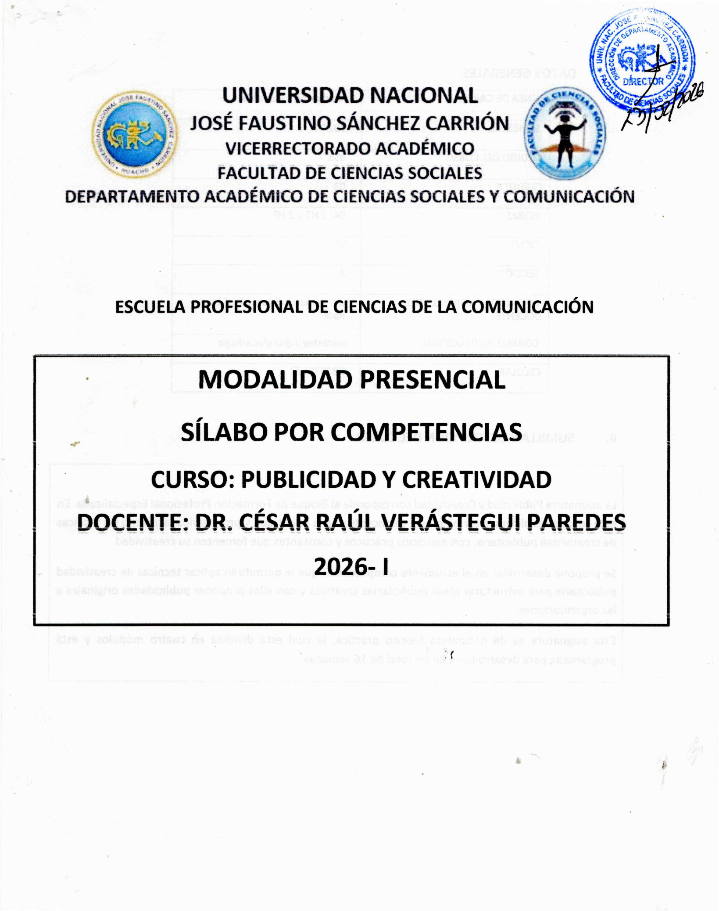

- DATOS GENERALES

LÍNEA DE CARRERA | Marketing y Publicidad
SEMESTRE | 2026-I
CÓDIGO DEL CURSO | 353
CRÉDITOS | 03
HORAS | 04: 2 HT y 2 HP
CICLO | VI
SECCIÓN | A
APELLIDOS Y NOMBRES DEL DOCENTE | Dr. Verástegui Paredes, César Raúl
CORREO INSTITUCIONAL | cverastegui@unjfsc.edu.pe
CELULAR | 982071677

- SUMILLA Y DESCRIPCIÓN DEL CURSO

La asignatura Publicidad y Creatividad corresponde al Bloque de Formación Profesional Especializada. En este curso se explicará la terminología y conceptos de la publicidad y propaganda, así como las técnicas de creatividad publicitaria, con ejercicios prácticos y constantes que fomenten su creatividad
Se propone desarrollar en el estudiante competencias que le permitirán aplicar técnicas de creatividad publicitaria para estructurar ideas publicitarias creativas y con ellas proponer publicidades originales a las organizaciones.
Esta asignatura es de naturaleza teórico práctica, la cual está dividida en cuatro módulos y está programada para desarrollarse en un total de 16 semanas.

- CAPACIDADES AL FINALIZAR EL CURSO

 | CAPACIDAD DE LA UNIDAD DIDÁCTICA | NOMBRE DE LA UNIDAD DIDÁCTICA | SEMANAS
UNIDAD I | Reconoce y analiza los conceptos, principios fundamentales y problemas metodológicos contemporáneos entre la propaganda y la creatividad, aplicados a la comunicación persuasiva. | Fundamentos de la publicidad, de la propaganda (sus problemas metodológicos) y de la creatividad | 1, 2,  3 y 4
UNIDAD II | Aplica métodos, técnicas y herramientas del proceso creativo para generar ideas publicitarias y propagandísticas originales y relevantes. | Proceso creativo publicitario y propagandístico | 5, 6,  7 y 8
UNIDAD III | Diseña y produce piezas publicitarias y propagandísticas para diversos medios, integrando creatividad, estrategia de mensaje y adecuación al público objetivo. | Construcción estratégica del mensaje publicitario y propagandístico | 9,  10,  11 y  12
UNIDAD IV | Evalúa integralmente propuestas publicitarias y propagandísticas, optimizándolas según criterios estratégicos, éticos y comunicacionales, y las sustenta profesionalmente mediante pitching creativo. | Evaluación estratégica, optimización y pitching creativo | 13,  14,  15 y  16

- INDICADORES DE CAPACIDADES AL FINALIZAR EL CURSO

NÚMERO | INDICADORES DE CAPACIDAD AL FINALIZAR EL CURSO
1 | Definir los conceptos clave de creatividad; y los problemas metodológicos entre publicidad y propaganda.
2 | Explicar la función persuasiva y estratégica de la publicidad.
3 | Identificar elementos del proceso creativo publicitario.
4 | Comparar modelos y técnicas de generación de ideas.
5 | Aplicar técnicas de ideación para producir conceptos originales.
6 | Analizar briefs publicitarios y sendas piezas propagandísticas política y religiosa.
7 | Desarrollar slogans publicitarios y propagandísticos -políticos y/o religiosos- creativos.
8 | Diseñar piezas publicitarias para medios tradicionales.
9 | Adaptar mensajes creativos a medios digitales y redes sociales.
10 | Seleccionar recursos visuales y textuales apropiados.
11 | Integrar storytelling en piezas publicitarias.
12 | Ajustar propuestas creativas según perfil de audiencia.
13 | Evaluar la efectividad de ejecuciones publicitarias.
14 | Comunicar y defender propuestas creativas frente a un público.
15 | Justificar decisiones estratégicas en campañas publicitarias.
16 | Aplicar criterios éticos y responsabilidad social en propuestas publicitarias.

Unidad Didáctica I: Fundamentos de la publicidad, de la propaganda (sus problemas metodológicos) y de la creatividad. | CAPACIDAD DE LA UNIDAD DIDÁCTICA I: Reconoce y analiza los conceptos, principios fundamentales y problemas metodológicos contemporáneos entre la propaganda y la creatividad, aplicados a la comunicación persuasiva.
 | Semana | Contenidos |  |  |  | Estrategia didáctica |  | Indicadores de logro de la capacidad
 | Semana | Conceptual | Procedimental |  | Actitudinal |  |  | Indicadores de logro de la capacidad
 | 1 | 1.Publicidad: definición, funciones y evolución en la comunicación social.  2.Propaganda: fundamentos ideológicos y políticos; diferencias estructurales con la publicidad.  3.Creatividad: bases teóricas y su papel en la comunicación persuasiva.  4.Problemas metodológicos contemporáneos: manipulación, ética, posverdad y construcción simbólica. | 1.Análisis comparativo de mensajes publicitarios y propagandísticos.  2.Identificación de recursos retóricos y estrategias persuasivas en piezas reales.  3.Elaboración de una matriz conceptual diferenciadora entre publicidad y propaganda.  4.Redacción de un análisis crítico aplicado a un caso contemporáneo. |  | 1.Desarrollo de postura crítica frente a discursos persuasivos.  2.Compromiso ético en la interpretación y producción comunicacional.  3.Rigor conceptual en el análisis académico.  4.Respeto por la pluralidad ideológica y el debate fundamentado. | Clase dialogada con problematización inicial/Estudio de casos históricos y actuales/ Debate académico guiado/ Trabajo colaborativo de análisis comparativo/ Exposición argumentada de resultados. |  | Define con precisión los conceptos de publicidad, propaganda y creatividad desde enfoques contemporáneos.
 | 2 |  |  |  |  |  |  | Explica los principios fundamentales que distinguen publicidad y propaganda en la comunicación persuasiva.
 | 3 |  |  |  |  |  |  | Analiza los problemas metodológicos contemporáneos en la relación entre propaganda y creatividad.
 | 4 |  |  |  |  |  |  | Aplica los conceptos estudiados al análisis crítico de mensajes persuasivos reales.
 |  | EVALUACIÓN DE LA UNIDAD DIDÁCTICA
 |  | EVIDENCIA DE CONOCIMIENTOS |  | EVIDENCIA DE PRODUCTO |  |  | EVIDENCIA DE DESEMPEÑO
 |  | Prueba escrita individual (teórico-analítica/preguntas objetivas y de desarrollo). |  | Una matriz estructurada que diferencie publicidad y propaganda/ Un análisis crítico escrito aplicado a un caso contemporáneo (pieza comercial y pieza propagandística)/Rúbrica analítica. |  |  | Exposición argumentada y debate académico: Sustenta oralmente su análisis comparativo/Defiende su postura frente a preguntas y contraargumento/ Demuestra dominio conceptual en interacción académica/ Lista de cotejo/Rúbrica de desempeño.
V. DESARROLLO DE LAS UNIDADES DIDÁCTICAS (EN LA PÁGINA SIGUIENTE)
Unidad Didáctica II: Proceso creativo publicitario y propagandístico | CAPACIDAD DE LA UNIDAD DIDÁCTICA II: Aplica métodos, técnicas y herramientas del proceso creativo para generar ideas publicitarias y propagandísticas originales y relevantes.
 | Semana | Contenidos |  |  |  | Estrategia didáctica |  | Indicadores de logro de la capacidad
 | Semana | Conceptual | Procedimental |  | Actitudinal |  |  | Indicadores de logro de la capacidad
 | 5 | 5.El proceso creativo en publicidad y propaganda: Etapas: investigación, incubación, ideación, validación y ejecución. Creatividad estratégica vs. improvisación. Rol del insight y del brief creativo.  6.Métodos y técnicas de generación de ideas: Brainstorming y variantes. Mapas mentales y asociaciones forzadas. SCAMPER y analogías creativas.Pensamiento lateral.  7.Herramientas estratégicas del proceso creativo: Brief publicitario y brief propagandístico. Definición del público objetivo. Propuesta de valor y mensaje central. Concepto creativo y eje de campaña.  8.Criterios de evaluación de la idea creativa: Originalidad Pertinencia estratégica. Coherencia con el objetivo persuasivo. Viabilidad comunicacional y ética. | 5. Interpreta y elabora un brief creativo a partir de un caso real o simulado.  6. Aplica técnicas estructuradas de generación de ideas en sesiones de trabajo.  7.Construye conceptos creativos alineados a objetivos persuasivos.  8.Presenta y sustenta propuestas creativas preliminares (bocetos, slogans, ejes narrativos). |  | 5.Asume la creatividad como disciplina sistemática y no solo como intuición.  6.Demuestra apertura a la crítica y al trabajo colaborativo.  7.Valora la originalidad con responsabilidad ética.  8.Persevera ante bloqueos creativos mediante el uso de técnicas formales. | Taller creativo guiado: Simulación de agencia publicitaria/Desarrollo de brief en equipos/Aplicación de técnicas de ideación en tiempo controlado.  Aprendizaje basado en retos (Challenge-based learning):Planteamiento de un problema real (producto, marca o causa social)/Generación de propuestas creativas con objetivos definidos.  Laboratorio de ideas: Sesiones de brainstorming estructurado/Dinámicas de pensamiento lateral.Reformulación colectiva de conceptos débiles.  Clínica de creatividad: Presentación de propuestas/Retroalimentación crítica del docente y del grupo/Ajustes iterativos del concepto creativo. |  | Aplicar técnicas de ideación para producir conceptos originales.
 | 6 |  |  |  |  |  |  | Analizar briefs publicitarios y sendas piezas propagandísticas política y religiosa.
 | 7 |  |  |  |  |  |  | Desarrollar slogans publicitarios y propagandísticos-políticos y/o religiosos- creativos.
 | 8 |  |  |  |  |  |  | Diseñar piezas publicitarias para medios tradicionales.
 |  | EVALUACIÓN DE LA UNIDAD DIDÁCTICA
 |  | EVIDENCIA DE CONOCIMIENTOS |  | EVIDENCIA DE PRODUCTO |  |  | EVIDENCIA DE DESEMPEÑO
 |  | Prueba escrita de aplicación. Análisis de un brief. Cuestionario práctico sobre técnicas creativas. |  | Desarrollo de un brief completo. Propuesta de concepto creativo. Boceto de campaña (slogan, eje narrativo, idea central). |  |  | Presentación oral tipo “pitch creativo”. Participación en sesiones de ideación. Sustentación argumentada del concepto creativo.

Unidad Didáctica III: Construcción estratégica del mensaje publicitario y propagandístico | CAPACIDAD DE LA UNIDAD DIDÁCTICA III: Diseña y estructura mensajes publicitarios y propagandísticos coherentes con el concepto creativo, articulando recursos retóricos, narrativos y expresivos según el medio y el público
 | Semana | Contenidos |  |  |  | Estrategia didáctica |  | Indicadores de logro de la capacidad
 | Semana | Conceptual | Procedimental |  | Actitudinal |  |  | Indicadores de logro de la capacidad
 | 9 | 9.Estructura del mensaje persuasivo: Mensaje central y promesa básica/Propuesta única de valor/Jerarquía informativa y claridad comunicativa.  10.Retórica aplicada a la comunicación persuasiva: Ethos, pathos y logos en publicidad y propaganda/Figuras retóricas en el discurso persuasivo/Construcción de credibilidad y legitimidad simbólica.  11.Narrativa publicitaria y propagandística; Storytelling y relato breve/Construcción de personajes y conflictos/Narrativas emocionales vs. racionales.  12.Adaptación del mensaje según soporte y plataforma: Mensaje gráfico, audiovisual y digital/Copywriting y redacción creativa/Coherencia transmedia. | 9.Redacta mensajes publicitarios y propagandísticos alineados al concepto creativo previamente desarrollado.  10.Aplica recursos retóricos y narrativos en la construcción del discurso persuasivo.  11.Diseña versiones del mensaje adaptadas a distintos formatos (pieza gráfica, guion breve, publicación digital).  12.Evalúa y ajusta la coherencia entre concepto, mensaje y público objetivo. |  | 9.Asume responsabilidad ética en la construcción del mensaje persuasivo.  10.Valora la claridad y precisión discursiva como parte de la creatividad.  11.Muestra apertura a la retroalimentación crítica para mejorar el mensaje.  12.Demuestra sensibilidad hacia el contexto sociocultural del público destinatario. | Taller de redacción creativa: Ejercicios de construcción de slogans/Reformulación de mensajes débiles/Ajuste de tono y registro según público.  Laboratorio de storytelling: Creación de micro-relatos publicitarios/Análisis de campañas narrativas/  Transformación de datos estratégicos en relato persuasivo.  Clínica de mensajes: Presentación de piezas preliminares/Retroalimentación crítica colectiva/Ajustes iterativos de redacción y estructura.  Simulación multisoporte: Adaptación del mismo concepto a: Afiche/Guion audiovisual breve/Publicación para red social. |  | • Reconoce la estructura del mensaje persuasivo.  • Identifica figuras retóricas en campañas.  • Diferencia narrativa emocional de racional.  • Explica la adaptación del mensaje según soporte.  • Sustenta decisiones retóricas con fundamento.  • Ajusta el mensaje tras observaciones críticas.  • Demuestra dominio del discurso persuasivo.  • Integra creatividad y estrategia de manera coherente.
 | 10
 | 11
 | 12
 |  | EVALUACIÓN DE LA UNIDAD DIDÁCTICA
 |  | EVIDENCIA DE CONOCIMIENTO |  | EVIDENCIA DE PRODUCTO |  |  | EVIDENCIA DE DESEMPEÑO
 |  | Prueba escrita de análisis discursivo/ Identificación de recursos retóricos en piezas reales/ Cuestionario de aplicación conceptual. |  | Desarrollo de un paquete mínimo de mensajes: Slogan principal/Texto publicitario breve/ Guion corto o propuesta gráfica argumentada. |  |  | Presentación oral del mensaje construido/Defensa argumentada del enfoque narrativo/Participación activa en talleres de retroalimentación.

UnidadDidáctica IV : Evaluación estratégica, optimización y pitching creativo | CAPACIDAD DE LA UNIDAD DIDÁCTICA IV: Evalúa y presenta propuestas publicitarias creativas de forma crítica y estratégica, justificando decisiones comunicativas basadas en objetivos de campaña publicitaria.
 | Semana | Contenidos |  |  |  | Estrategia didáctica |  | Indicadores de logro de la capacidad
 | Semana | Conceptual | Procedimental |  | Actitudinal |  |  | Indicadores de logro de la capacidad
 | 13 | 13.Evaluación estratégica de campañas publicitarias: Coherencia entre objetivo, público y mensaje/Indicadores básicos de efectividad persuasiva/Consistencia conceptual y narrativa.  14.Criterios de optimización creativa: Ajuste de tono y claridad del mensaje/Refinamiento del concepto creativo/Viabilidad comunicacional y presupuestal.  15.Ética y responsabilidad profesional: Límites éticos en publicidad y propaganda/Persuasión vs. Manipulación/Impacto social del mensaje.  16.Pitching creativo y defensa de proyectos: Estructura del pitch/Storytelling aplicado a la presentación/Argumentación estratégica ante cliente o comité. | 13.Aplica matrices de evaluación para analizar campañas propias o ajenas.  14.Detecta debilidades estratégicas y propone mejoras fundamentadas.  15.Ajusta y optimiza piezas comunicacionales según retroalimentación.  16.Presenta y sustenta profesionalmente una propuesta creativa integral. |  | 13.Asume actitud crítica y autocrítica frente al propio trabajo creativo.  14.Valora la ética como eje transversal del ejercicio profesional.  15.Demuestra seguridad argumentativa sin rigidez defensiva.  16.Muestra responsabilidad y rigor en la presentación pública de propuestas. | Clínica de campañas:Evaluación colectiva de propuestas desarrolladas en la Unidad III/Aplicación de rúbrica estratégica/Identificación de fortalezas y debilidades.  Taller de optimización: Reescritura y mejora de piezas./Ajustes de coherencia conceptual/Ensayo de versiones mejoradas.  Simulación de agencia: comité evaluador/Presentación tipo cliente real/Docente y |  | • Evalúa críticamente campañas publicitarias y propagandísticas utilizando criterios estratégicos definidos.  • Identifica inconsistencias entre concepto, mensaje y público objetivo.  • Propone mejoras fundamentadas y viables a propuestas creativas.  • Integra principios éticos en la optimización del mensaje.  • Sustenta profesionalmente una propuesta creativa mediante pitching estructurado.  • Argumenta con coherencia y solvencia técnica ante observaciones críticas.  • Demuestra dominio del proceso creativo completo (de la idea al sustento profesional).  • Evidencia madurez comunicacional en contextos simulados de ejercicio profesional.
 | 14
 | 15
 | 16
 |  | EVALUACIÓN DE LA UNIDAD DIDÁCTICA
 |  | EVIDENCIA DE CONOCIMIENTOS |  | EVIDENCIA DE PRODUCTOS |  |  | EVIDENCIA DE DESEMPEÑO
 |  | Prueba escrita aplicada sobre criterios de evaluación estratégica/Análisis crítico de una campaña real/Cuestionario sobre ética y persuasión. |  | Proyecto creativo integral optimizado: Concepto/Mensajes/Justificación estratégica/Propuesta de implementación básica. |  |  | Pitch creativo formal/Defensa argumentada ante preguntas críticas/Participación como evaluador de otros equipos.

VI. MATERIALES EDUCATIVOS Y OTROS RECURSOS DIDÁCTICOS
Se utilizarán todos los materiales y recursos requeridos de acuerdo a la naturaleza de los temas programados. Básicamente serán: 1 MEDIOS Y PLATAFORMAS VIRTUALES
  - Pizarra interactiva
  - Eventualmente, Aula Virtual
  - Repositorios de datos

2 MEDIOS INFORMÁTICOS:
  - Computadora
  - Celulares
  - Internet

- EVALUACIÓN
La Evaluación es inherente al proceso de enseñanza aprendizaje y será continua y permanente. Los criterios de evaluación son de conocimiento, de desempeño y de producto.
Evidencias de Conocimiento. La Evaluación será a través de pruebas escritas y orales para el análisis y autoevaluación. En cuanto al primer caso, medir la competencia a nivel interpretativo, argumentativo y propositivo, para ello debemos ver como identifica (describe, ejemplifica, relaciona, reconoce, explica, etc.); y la forma en que argumenta (plantea una afirmación, describe las refutaciones en contra de dicha afirmación, expone sus argumentos contra las refutaciones y llega a conclusiones) y la forma en que propone a través de establecer estrategias, valoraciones, generalizaciones, formulación de hipótesis, respuesta a situaciones, etc.

En cuanto a la autoevaluación permite que el estudiante reconozca sus debilidades y fortalezas para corregir o mejorar. Las evaluaciones de este nivel serán de respuestas simples y otras con preguntas abiertas para su argumentación.
Evidencia de Desempeño.
Esta evidencia pone en acción recursos cognitivos, recursos procedimentales y recursos afectivos; todo ello en una integración que evidencia un saber hacer reflexivo; en tanto, se puede verbalizar lo que se hace, fundamentar teóricamente la práctica y evidenciar un pensamiento estratégico, dado en la observación en torno a cómo se actúa en situaciones impredecibles.
La evaluación de desempeño se evalúa ponderando como el estudiante se hace investigador aplicando los procedimientos y técnicas en el desarrollo de las clases a través de su asistencia y participación asertiva.
Evidencia de Producto.
Están implicadas en las finalidades de la competencia, por tanto, no es simplemente la entrega del producto, sino que tiene que ver con el campo de acción y los requerimientos del contexto de aplicación.
La evaluación de producto de evidencia en la entrega oportuna de sus trabajos parciales y el trabajo final.
Además, se tendrá en cuenta la asistencia como componente del desempeño, el 30% de inasistencia inhabilita el derecho a la evaluación.
Además, se tendrá en cuenta la asistencia como componente del desempeño, el 30% de inasistencia inhabilita el derecho a la evaluación.

VARIABLES | PONDERACIONES | UNIDADES DIDÁCTICAS DENOMINADAS  MÓDULOS
Evaluación de  Conocimiento | 30 % | El ciclo académico comprende 4
Evaluación de Producto | 35% | El ciclo académico comprende 4
Evaluación de Desempeño | 35 % | El ciclo académico comprende 4

Siendo el promedio final (PF), el promedio simple de los promedios ponderados de cada módulo (PM1, PM2, PM3, PM4)

𝑃𝐹 =
𝑃𝑀1 + 𝑃𝑀2 + 𝑃𝑀3 + 𝑃𝑀4 4

Art. 130. Calificación de carácter cuantitativo vigesimal, escala de 0 a 20. Nota promocional mínima de 11. La fracción 0.5 es válida para nota promocional a favor del alumno.

UNIDAD DIDÁCTICA I
Fundamentos de la publicidad, de la propaganda (sus problemas metodológicos) y de la creatividad
Referencias
Arens, W. F., Weigold, M. F., & Arens, C. (2013). Publicidad (11.ª ed.). México D.F.: McGraw-Hill.
Pineda Cachero, A. (2006). Propaganda y publicidad comercial: Un principio diferenciador. Sevilla: Comunicación Social Ediciones y Publicaciones.
Interactive Advertising Bureau. (s. f.). IAB global. Recuperado de https://www.iab.com

UNIDAD DIDÁCTICA II
Proceso creativo publicitario y propagandístico
Referencias
Bassat, L. (2017). El libro rojo de la publicidad (ideas que mueven montañas). Barcelona: Espasa.
Wallas, G. (1926). The art of thought. New York, NY: Harcourt, Brace and Company.
Reason Why. (s. f.). Medio de comunicación especializado en marketing y publicidad. Recuperado de https://www.reasonwhy.es
UNIDAD DIDÁCTICA III
Construcción estratégica del mensaje publicitario y propagandístico
Referencias
Kotler, P., & Keller, K. L. (2016). Dirección de marketing (15.ª ed.). México D.F.: Pearson Educación.
Ries, A., & Trout, J. (2001). Posicionamiento: La batalla por su mente. Madrid: McGraw-Hill.
Think with Google. (s. f.). Marketing insights y tendencias. Recuperado de https://www.thinkwithgoogle.com

UNIDAD DIDÁCTICA IV
Evaluación estratégica, optimización y pitching creativo
Referencias
Aaker, D. A. (1996). Building strong brands. New York, NY: The Free Press.
Godin, S. (2018). Esto es marketing. Barcelona: Paidós.
HubSpot. (s. f.). Recursos sobre marketing digital y estrategias de optimización. Recuperado de https://www.hubspot.com
Huacho, 30 de enero de 2025.
Atentamente,
